Benvenuti a Torino!
Liikkuminen Torinossa.
Julkisen liikenteen vaihtoehdot ja lippuhinnat löytyvät Gruppo Torinese Transportin – kotisivuilta.
Torino Ufficio del Turismo
Torinon turisti-info sijaitsee Piazza Castellon reunalla. Sieltä saa infoa ja voi ostaa esim. Torino+Piemonte -kortteja. Huomaathan että, useimmat liput voi ostaa ennakkoon netistä, jolloin ei tarvitse huolehtia jonottamisesta eikä aukioloajoista.

Hop On Hop Off – bussikierrokset.
Saavuttaessa vieraaseen kaupunkiin hyvä tapa luoda yleiskatsaus alueeseen, nähtävyyksiin ja kaupungin historiaan on Hop On hop Off -bussikierros. Torinossa on mahdollisuus kolmeen eri reittiin ja lipun voi ostaa joko 24 tai 48 tunniksi. Jos joku paikka miellyttää, niin bussista voi hypätä ulos ja vierailla kohteessa. Tämän jälkeen voi jatkaa matkaa samalta pysäkiltä seuraavalla bussilla. Erityisen näppärä systeemi on, jos haluaa tutustua kauimmaisiin kohteisiin bussilla, ja lähistön alueet jalkaisin.

Torino + Piemonte Card
Torino + Piemonte -kortti sisältää ilmaisia tai alennettuja sisäänpääsyjä tärkeimpiin kulttuurikohteisiin: museoihin, monumentteihin, linnoihin, linnoituksiin ja kuninkaallisiin asuntoihin Torinossa ja Piemontessa. Sillä saa myös alennuksista lukuisista turistinähtävyyksistä ja maamerkeistä, kiertoajeluista, konserteista, teatterista ja oopperasta. Lisäksi kortin hintaan kuuluu myös alennuksia joukkoliikenteen 2 päivän ja 3 päivän lipuista. Jos olet suunnitellut käyväsi jossakin Torinon kuuluisista museoista, suositellaan ajan varaamista etukäteen.
Kortteja on saatavana 2–5 päivän ajalle. Hinnat 38–49 €.
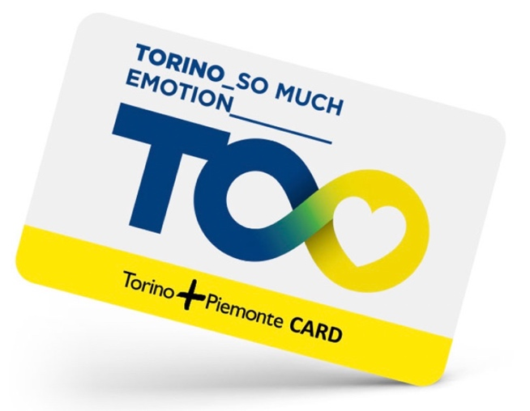

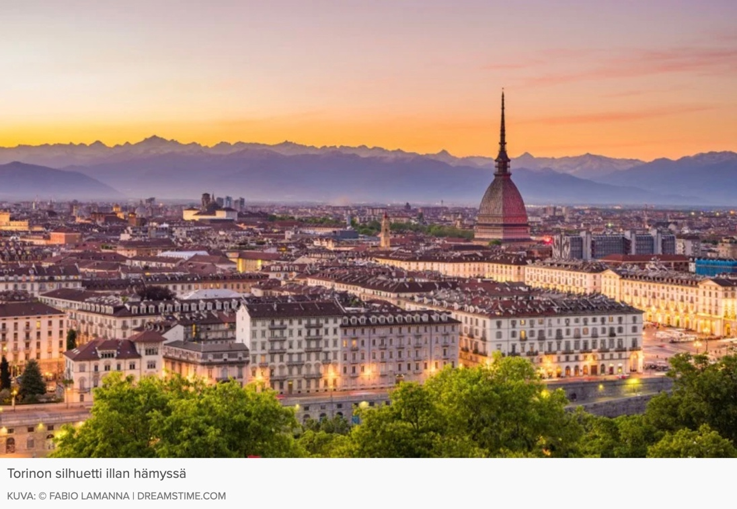
Torino
Torino on Piemonten alueen ja Torinon metropolikaupungin pääkaupunki. Maakunnan nimi kertoo sen sijainnin: ”ai pie dei monti” tarkoittaa vuoren jalkojen juurella.
Piemonte on Luoteis-italian hallinnollinen alue, jonka alueella on 4,4, miljoonaa asukasta. Vaikka italia on alueen virallinen kieli, noin 2 miljoonaa puhujaa käyttää alueen omaa kieltä piemontea. Se on romaaninen kieli, joka joidenkin tutkijoiden mukaan on oma kielensä, toisten mukaan Italian murre.
Alueen pääkaupunki on Torino (piemonteksi Turin). Torino on teollisuus- ja yliopistokaupunki. Sijaitsee Po-joen varrella Alppien vieressä. Asukkaita noin 900 000, koko suurkaupunkialueella noin 1,5 milj. Piemonte on Italian autoteollisuuden keskus: Fiat (Fabbrica Italiana Automobili Torino) autotehtaan hallinnon ja tuotannon sijaintipaikka. Autoteollisuuden lisäksi alue on viljavaa maanviljelysmaata. Piemonte on merkittävä viinintuotantoalue. Tuotetusta viinistä 90 % on laatuluokiteltuja DOCG - tai DOC viinejä, joka on suhteessa eniten koko Italiassa. Viineistä kuuluisimpia ovat hedelmäinen ja tuhti Barolo, aavistuksen kevyempi ja marjainen Barbaresco.
Historiaa lyhyesti
Hannibal hävitti ensimmäisen kaupungin Taurasian 200 luvulla. Roomalaiset rakensivat paikalle sotilasleirin Julia Augusta Taurinorum, jonka pääkadun paikka on edelleen asemakaavassa. Mm. langobardit ja frankit hallitsivat aluetta tuhat luvun molemmin puolin. Ranskalainen Savoijin aatelissuku hallinnoi aluetta vuosisatojen ajan Italian yhdistymiseen 1861 saakka. Tämä ajanjakso antoi kaupungille sen barokkityylisen arkkitehtuurin.

Kaupungin arkkitehtuurissa heijasteleekin suureellisuus, mahtipontisuus ja dramaattisen ylenpalttinen koristeellisuus. Savoijin aatelisukuun kuulunut Sardinian kuningas Vittorio Emmanuele II kruunattiin Italian ensimmäiseksi kuninkaaksi ja Torinosta tuli yhdistyneen Italian ensimmäinen pääkaupunki 1861–64. Mussolinin aikana 1920-luvulla kaupungista tuli auto- ja sota-ajoneuvotuotannon keskus. Aikanaan maailman suurin autotehdas Lingotto toimii nykyään kulttuurikeskuksena ja hotellina. Toisen maailmansodan aikana kaupunkia pommitettiin runsaasti, mutta sodan jälkeinen uudelleenrakennus suoritettiin nopeasti ja Torino olikin jo 1960-luvulla miljoonakaupunki. 70-ja 80 lukujen autoteollisuuden kriisi ajoi väkiluvun laskuun.

Nyky-Torinoa pidetään eläväisenä ja eleganttina kaupunkina Po-joen varrella Alppien suojassa. Historialliset nähtävyydet museoineen ja barokkipalatseineen houkuttelevat. Roomalaisen kaupungin perustalle rakennettu katuverkosto katettuine käytävineen ja ravintoloineen ja kahviloineen sekoittuvat sulavasti nykyaikaiseen kaupunkielämään.
Siesta
Italiassa ei käytetä espanjalaista siesta-sanaa, vaan puhutaan iltapäivän kiinnioloajasta (chiusura pomeridiana). Pohjois-Italiassa käytetään sanaa riposo tai la pausa. Tuolloin kaupat, ravintolat ja liikkeet suljetaan yleensä kello 13–15.30 väliseksi ajaksi. Viime aikoina yhä useampia liikkeitä erityisesti matkailualueilla on kuitenkin alettu pitää auki yhtäjaksoisesti noin kello 8–20.
Nähtävyydet
Ennen nähtävyyksiin menoa kannattaa tarkistaa niiden kotisivuilta aukioloajat, sisäänpääsyjen hinnat sekä mahdolliset koronarajoitukset! Huomaa, että joihinkin paikkoihin kannattaa tehdä etukäteisvaraus ja ostaa lippu etukäteen, jolloin välttää pääsylippujonotuksen.
1900-luvun Italian teollisuuskeskuksesta Torinosta on kehittynyt tyylikäs ja ystävällinen kaupunki, jossa on laaja valikoima upeita aukioita, joita reunustavat kauniit barokkityyliset rakennukset. Rooman armeijan siirtokunnasta, jonka keisari Augustus rakensi, on jäljellä vielä muurien jäännökset, Palatinuksen portti ja sen uudelleen rakennetut tornit.
Piazza Castello - Piazza Reale -aukioiden nähtävyydet
Paikka, jolle ensimmäiseksi Torinossa kannattaa suunnata, on vuonna 1564 suunniteltu Piazza Castello eli Linna-aukio, jonka alueella ja ympäristössä sijaitsevat monet tärkeät nähtävyydet ja parhaat ostoskadut. Siellä on valtavasti ravintoloita ja paljon kävelykatuja, jotka tekevät ydinkeskustaan tutustumisesta vaivatonta. Piazza Castellon alueella on monta upeaa palatsia ja kirkkoa, kuten Palazzo Reale eli kuninkaallinen palatsi. Sen sisäpihoille pääsee ilmaiseksi sisään ja jonka kuninkaallisten asuntotiloihin pääsee tutustumaan pääsymaksua vastaan. Kuninkaallinen palatsi ja sen puutarha 1600-luvulla rakennettu palatsi yhdistelee rokokoon, barokin ja uusklassismin tyylisuuntia. Palatsi toimii tällä hetkellä museona, jossa voi vaellella yksin, mutta tarjolla on myös opastettuja kierroksia, jolloin palatsivierailusta saa enemmän irti.
Piazza Reale aukiolla on vilkasta aamusta myöhäiseen iltaan. Yksi upeimmista rakennuksista aukiolla on sen keskellä sijaitseva Palazzo Madama, joka on erikoinen yhdistelmä palatsia ja linnaketta. Sen suojissa toimiva arkeologinen ja antiikkimuseo on korkeatasoinen vierailupaikka. Sen vieressä sijaitsee upea kuninkaallinen asekokoelma.

Duomo di San Giovanni eli Pyhän Johanneksen kirkko on Torinon tuomiokirkko, joka sijaitsee Piazza Castellon ja Piazza della Repubblican välimaastossa ja joka viralliselta nimeltään on Cattedrale di San Giovanni Battista. Tämä on tunnetusti ainoa renessanssiajan rakennus Torinossa, mutta kirkko ei enää ole täysin alkuperäisessä muodossaan, sillä vuoden 1997 tulipalo tuhosi osia siitä. Kirkko valmistui vuonna 1668, ja uusin lisäys siihen on vuodelta 2011, jolloin Torinon maailmankuulua käärinliinaa (Holy Shroud) esittelevä osa valmistui.
Torinon Käärinliina on keskiajan kuuluisimpia jäljelle jääneitä esineitä. Pitkään sen kuviteltiin olevan Jeesuksen ajoilta, mutta vuonna 1988 kolme eri yliopistoa tutki sen, ja se paljastui vuosien 1260–1390 välisenä aikana valmistetuksi väärennökseksi. Tämä ei kuitenkaan ole lopettanut kiistoja siitä, onko kysymyksessä vaate, johon Jeesuksen ristiinnaulittu ruumis käärittiin, vai myöhemmin valmistunut väärennös, eikä asiaa auta se, että Vatikaani ei anna tehdä tarkempia tutkimuksia käärinliinasta. Itse käärinliina on esillä harvoin, periaatteessa vain kerran 25 vuodessa.
Via Roma -katu ja Piazza San Carlo -aukio
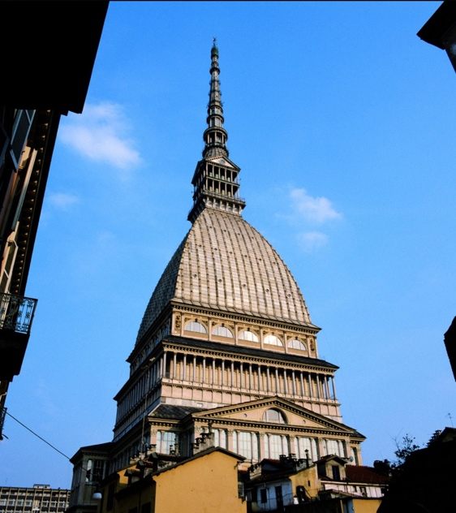
Piazza Castellon ja Porta Nuova -rautatieaseman välillä kulkeva Via Roma on kaupungin kaksiosainen pääkatu, jolla on vilkas liikenne ja jota reunustavat Torinon keskustalle tyypilliset katetut pylväskäytävät. Katu on kaupungin pääostoskatu, jolla on liikkeitä avoinna sunnuntaisinkin. Sen mielenkiintoisin osa on kuitenkin autoilta rauhoitettu Piazza San Carlo, joka on yksi Torinon useista vaikutuksen tekevistä aukioista.
Mole Antonelliana -torni
Mole Antonelliana -torni (Via Montebello 20) näkyy moneen keskustan osaan, se on Italian kahden sentin eurokolikossa, ja alun perin tämän 167 metriä korkean alumiinitornin oli tarkoitus olla synagoga. Tornissa sijaitsee Museo Nazionale del Cinema -elokuvamuseo. Tornin hissi vie minuutissa 85 minuutin korkeuteen, ja kannattaa huomata, että sekä museoon että näköalatasanteelle vievään hissiin on viikonloppuisin melkoisia jonoja. Tarkista hinnat museon kotisivuilta.
Barokkityylinen Basilica di Superga -kirkko on täällä pääasiallinen vierailupaikka, joka tarjoaa täältä lähes 700 metrin korkeudesta panoraamanäkymät Torinon yli, kohti Alppeja. Kirkkoon on vapaa sisäänpääsy mutta tornista näköaloja ihailemaan mielivät joutuvat maksamaan muutaman euron.
Basilica di Superga -kirkko on avoinna eri vuodenaikoina eri aikoihin, mutta se ei ole avoinna viikolla klo 12:00-15:00 eikä viikonloppuisin klo 12:45-15:00. Kirkolla vieraileminen on suosittua puuhaa paitsi turistien myös torinolaisten keskuudessa. Kirkkoa ja puistoa enemmän moni tulee sinne muistamaan vuonna 1949 tapahtunutta lento-onnettomuutta, jossa Torinon koko jalkapallojoukkue kuoli koneen osuttua kukkulaan. Moni turisti tulee tänne paitsi ihailemaan näkymiä ja kaunista kirkkoa myös tutustumaan Savoy-suvun hautoihin, jotka tietenkin ovat ainutlaatuisen hulppeaa nähtävää.
Basilica di Superga -kirkko sijaitsee Parco della Rimembranza -puistossa, ylhäällä kukkuloilla. Varsin mielenkiintoinen tapa tulla tänne on ottaa raitiovaunu 15 tai bussi 61 tai 68 Stazione di Sassi -asemalle, jolta kerran tunnissa lähtee junia ylös kohti Supergaa. Juniin on etenkin viikonloppuisin ja kesäiltapäivisin tungosta, niin että läheskään kaikille ei ole tilaa, mutta hyvissä ajoin tänne saapuvat pääsevät kyllä junaan. Liput ovat kalliimpia viikonloppuisin kuin viikolla, ja kannattaa huomata, että junat eivät kulje klo 12:00–14.00.

Kaupungissa on noin 40 museota. Erityisesti vierailemisen arvoisia ovat mm. Kansallinen Automuseo, Elokuvamuseo Mole Antoniellan ja vierailu sen tornissa, josta saa parhaimmat lomakuvat yli kaupungin sekä Egyptiläinen museo, jota pidetään parhaimpana egyptiläisenä museona Egyptin ulkopuolella.

Ruokailu
Torinon hintataso on Italian kalleimpia, mutta siellä on mahdollista syödä varsin kohtuuhintaisesti. Torinon ravintoloiden tarjoamat ruoat ovat melko tyypillisen italialaisia, joskin läheisen Ranskan vaikutteet ovat täällä yleisiä. Piemonten alueen ruokia pidetään eräinä maan parhaina. Piemonten ruoissa on paljon ranskalaisia vaikutteita, mikä näkyy etenkin voin ja juuston runsaassa käytössä.

Pitsat, pastat, risotot, kala- ja liharuoat, keitot ja salaatit ovat kaikki järjestään hyviä, ja valinnanvaraa löytyy niillekin, jotka haluavat syödä muutakin kuin italialaisia ruokia. Kebabit ja muut Lähi-idän ruoat kuten falafelit ja valmiit turkkilaiset vitriinin takaa tarjottavat ruoat ovat etenkin ydinkeskustan ulkopuolella varsin yleisiä. Aasialaisia ruokia löytyy niitäkin melkoisesti, ja intialaiset ovat yleisiä ja yleensä tasokkaita. Kiinalaisia ravintoloita on jonkin verran, ja kuten muuallakin, sushi ja muut japanilaiset ruoat ovat jo usean vuoden ajan kuuluneet trendikkäisiin ruokiin. Kasvissyöjille kaupungissa on muutama ravintola, ja intialaiset ravintolat tarjoavat heille hyviä ruokia.
Piemonten kuuluisin tuote elintarvikkeiden joukossa on valkotryffeli. Tätä kallista raaka-ainetta näkee ohuina lastuina pasta-annoksissa ja risotoissa.
Agnolotti on lihalla tai sienillä tai muilla vihanneksilla täytetty pastaa. Risotto alla piemontese eli voilla ja juustolla höystetty risotto on suosittu ja hyvä ateria, samoin kuin finaniera (leipää, sieniä ja kananmaksaa kermakastikkeessa). Panna cotta eli makea jälkiruoka, joka tunnetaan kaikkialla maailmassa ja joka on kotoisin täältä. Suklaa, joka kiinteässä muodossa keksittiin Torinossa 1600-luvun lopulla, on aina hyvä valinta. Spumone piemontese on mascarpone -tuorejuustosta ja rommista valmistettu suklaamousse.
Viini
Viini on täällä kaikki kaikessa, ja alueen tuottajat ottavat laadun vakavasti ja alue tunnetaankin Italian laatuviinituotannon ydinalueena. Maan 77:stä korkeimman laatuluokituksen, DOCG-statuksen, viineistä jopa 18 tulee Piemontesta.
Barolo, Barbaresco vai Barbera?
Tunnetuimmat viinit ovat Nebbiolo-rypäleestä tehdyt Barolo ja Barbaresco. Nimensä rypäle on saanut syksyn sumusta nebbiasta, jonka laskeutuessa rypäleet kerätään talteen. Alban koillispuolella Nebbiolosta tehdään Barbarescoa ja Albasta lounaaseen taas alkaa Barolo-viinin alue. Vaikka alueet sijaitsevat hyvin lähellä toisiaan ja rypäle on sama, on viineissä havaittavissa iso ero juuri maaperän takia.
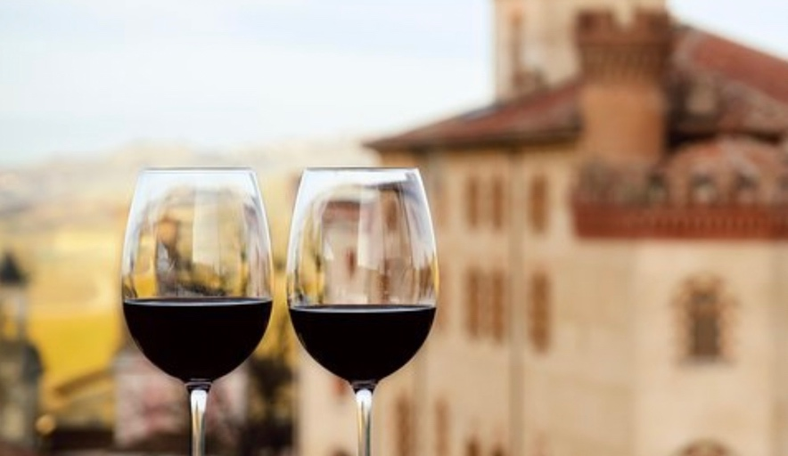
Pio Cecare viinitilan johtaja kuvailee viinien eroa: ”Barbaresco on viinien kuningatar, barolo kuningas. Barbarescossa on enemmän hienostuneisuutta ja feminiinisyyttä, barolo taas on maskuliinisempi ja jykevämpi.”
Nebbiolon lisäksi Piemontessa viljellään barbera-rypäleistä samannimistä viiniä. Barberaa viljellään yleensä Barolon ja Barbarescon ympärillä. Se on kevyempi ja arkisempi nautiskeluviini. Siinä missä Barolo vaatii rinnalleen lihaa, juustoja tai muuta syötävää, voi Barberaa nautiskella sellaisenaan terassilla, uima-altaalla tai piknikillä. Se on myös huomattavasti edullisempaa kuin Barolo ja Barbaresco.
Astin viinialueella tehdään eräitä Piemonten tunnetuimmista viineistä: voimallisen hedelmäisiä Asti Spumante -kuohuviinejä. Italian kuohuviinien isänä pidetään Carlo Ganciaa, joka perusti viinitalonsa vuonna 1850 haettuaan oppia Ranskan Champagnesta. Viinien ohella hän alkoi valmistaa vermutteja, ja tuli keksineeksi vaalean vermouth biancon reseptin. Makea Astin kuohuviini on monelle alueen tutuin viinityyppi, mutta Gancia ja muut tekevät myös muiden tyylien viinejä.
Kaksi lämpimän päivän juomaa
Aperol spritz on tunnetuin italialainen alkudrinkki.
Aperol on italialainen Camparin tyylinen juoma, jota nautitaan usein aperitiivina. Se sisältää muun muassa appelsiinia ja erilaisia yrttejä. Aperolilla ja Camparilla on itse asiassa sama valmistaja, mutta Aperol sisältää noin puolet vähemmän alkoholia ja on vähemmän katkeran makuinen. Aperol Spritz on vuonna 1919 italialaisyhtiön lanseeraama juomasekoitus, joka oli alun perin suunnattu naisille ja urheilullisille ihmisille sen matalan alkoholipitoisuuden vuoksi. Aperolia ja kuohuviiniä sisältävästä cocktailista tuli suosittu Italiassa, mutta vasta 2000-luvun alussa raikas kesäjuoma nousi koko maailman tietoisuuteen. Kuuluisa cocktail valmistuu Aperol-katkerosta, prosecco-kuohuviinistä, soodasta, jäistä ja appelsiinista.
Jos Aperolin katkeruus ei maistu, kokeile miedompaa kuohuviinipohjaista Hugoa. Hugo drinkki on lähtöisin Italian pohjoisosasta, Etelä-Tirolin maakunnasta. Hugon keksi vuonna 2005 baarimikko Roland Gruber vaihtoehdoksi Spritz Venezianolle, ja se levisi nopeasti Etelä-Tirolin rajojen ulkopuolelle. Aluksi resepti edellytti sitruunamelissasiirapin käyttöä, sitten käytännössä korvattiin seljankukkasiirapilla, joka oli helpommin saatavilla. Nimen valitsi sattumanvaraisesti sen luoja: alun perin hän valitsi nimeksi Otto, mutta muutti mielensä, koska hän ei pitänyt sitä sopivana.
Hugo drinkki valmistetaan kuohuviinistä ja seljankukkamehusta, -siirapista tai -likööristä sekä soodavedestä. Drinkki saa lisäaromia koristeena käytetystä mintusta. Mintusta saa parhaat aromit esille, kun lehtitupsuja “vihtoo” hyvin kevyesti kämmenselkää vasten ennen drinkkiin lisäämistä.
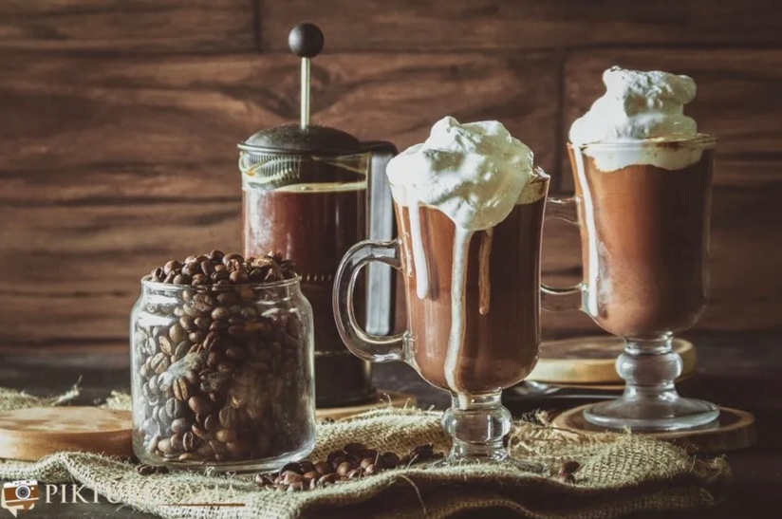
Kahvidrinkkivinkki!
Torino on poikkeuksellisen rikas kahvilakaupunki Italiassa. Torino on merkittävä kahvikaupunki myös sikäli, että yksi maailman tunnetuimmista kahvibrändeistä, Lavazza, syntyi siellä vuonna 1895. Torinossa myös patentoitiin ensimmäinen espressokone vuonna 1884. Useinhan italialainen nauttii kahvinsa (caffè on espresso) nopeasti tiskillä paikassa, jonka nimi on suomalaiselle hämäävästi bar. Torinosta löytyy kuitenkin runsas valikoima historiallisia caffetterioita, joissa kannattaa istua alas ihan ajan kanssa ja maksaa siitä hyvästä kahvistaan hieman enemmän. Piazza Castellon tienoo on tunnettu upeista, niin sanotuista Grand Cafe -tyylisistä kahviloista, joissa käyminen kuuluu ehdottomasti Torinossa vierailevan ohjelmaan.
Sopivaa suunkostuketta tarjoaa torinolainen kahvidrinkki bicèrin. Bicèrin tarkoittaa Piemonten murteella bicchierino eli pieni lasi. Tämä kahvidrinkki siis tarjoillaan aina lasista (mielellään jalallisesta lasista), mutta ainesosien keskinäiset suhteet vaihtelevat tekijänsä mukaan. Bicérin pitää sisällään tummaa sulatettua suklaata, espressoa, siirappia, sokeria, maitoa ja kuohukermaa. Tarkoituksena on enneminkin rakentaa juoma kerroksittain kuin sekoittaa se.

Torinossa autenttisen bicèrin-kokemuksen ja upean historialliset puitteet kahvihetkelle tarjoavat ainakin seuraavat 1700–1800-luvun kuuluisat kahvilat Caffè Al Bicerin ja Il Caffè Storico Baratti & Milano

Ravintolamaailma
Ydinkeskusta on paras paikka löytää nopeasti mieleinen ravintola, mutta hinnat ovat yleensä kaupungin korkeimpia. Hyvin ravintoloita löytyy keskitetysti Piazza della Repubblica -aukion tuntumasta ja Piazza Vittorio Veneto -aukiolta. Myös Piazza Castellon ja Piazza San Carlon legendaariset kahvilat ja ravintolat ovat tutustumisen arvoisia
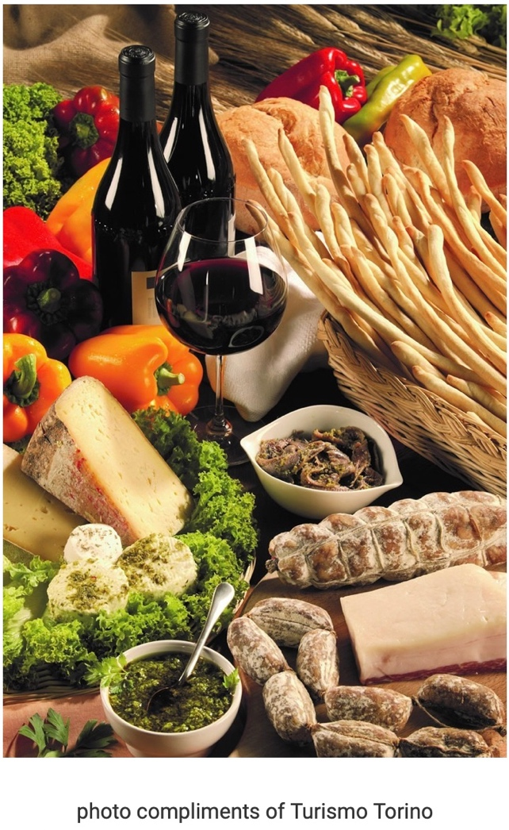
Piazza Vittorio Veneto on koko kaupungin upeimpia aukioita. Sen laitamilla on viikonloppuisin antiikkikojuja, sen varrella on baareja ja kahviloita ja sen laitamilla on useita hyviä ravintoloita
Hyvä aukio löytää aperitivo-noutopöytä iltakuuden jälkeen on Piazza Carlo Felice, jonka laitamalla sijaitseva Brek (Piazza Carlo Felice 22) on normaalia edullisempi mutta tasokas itsepalveluravintola. Täällä on mukava maistella tyypillisiä paikallisia ruokia ja juomia, ja yleensä suurenkin aterian ruokajuominen saa alle 10 eurolla.
Piazza della Repubblica -aukion tori on Euroopan suurimpia, ja toriaikoina aukion laitamilla on edullisia kahviloita ja ravintoloita, joista saa kaikenlaisia ruokia. Nämä ovat hyviä etenkin pienellä matkakassalla liikkeellä oleville. Tällä ns. Quadrilatero Romano -alueella, jolla ravintoloita on etenkin Piazza della Consolata -aukion tuntumassa, on korkeatasoisia ravintoloita pizzerioista Michelin-tähtiä saaneisiin ravintoloihin.
Piazza della Repubblica -aukiosta kohti pohjoista kulkeva Corso Giulio Cesare on keskustan ulkopuolella sijaitseva mielenkiintoinen katu, jonka varrella ja lähistöllä on kaikenlaista kiinnostavaa. Täällä on jonkin verran edullisia majapaikkoja. Jos täällä yöpyy, kannattaa kadun ravintoloissa käydä syömässä intialaisia, muita aasialaisia ja Lähi-idän ruokia, joista kebabit ovat yleisiä ja kuuluvat kaupungin edullisimpien ruokien joukkoon.
Eately
Eataly on trendikäs ja upea italialaiseen ruokakulttuuriin keskittyvä kauppahallimainen konsepti, joka on valloittanut maailmaa Japanista Yhdysvaltoihin. Se on samalla kauppahalli, ruokakauppa, ravintola, baari, leipomo, pizzeria ja gelatobaari.
2007 italialainen bisnesmies Oscar Farinetti perusti ensimmäisen Eataly ketjun pisteen suljettuun vermutti tehtaaseen Torinossa, ja sen jälkeen ketju on levinnyt jo maailmalaajuiseksi ketjuksi mm New York, Tokio, Sao Paulo ja München. Suomalaisille lähin Eataly lähin löytyy Tukholmasta. Alkuperäinen idea Eatalyn perustajalla oli kerätä saman katon alle korkeatasoista italialaista ruokaa ja paikka, jossa voi oppia italialaisesta ruoasta, shoppailla ja tietenkin syödä.
Torinossa on useampiakin Eataly -ravintolamaailmoja mm. Lingotto-keskuksessa osoitteessa Via Nizza 230.

Tippikulttuuri
Torinossa palveluraha lisätään monissa paikoissa aterian hintaan automaattisesti, ja näin siellä ei kannata päätään tipeillä vaivata.

Ostokset
Muodikkaimmat ostokset löytyvät Via Roma -kadun varrelta ja siitä lähteviltä kaduilta. Johtavien muoti brändien liikkeistä löytyy tuotteita jopa edullisemmin kuin Milanosta.
Toinen, ehkä hieman arkisempi, ostoskatu on Via Garibaldi joka on myös vierailun arvoinen kohde. Tunnelmalliselta Via Garibalilta löytyvät houkuttelevat kaupungin pikkuputiikit.

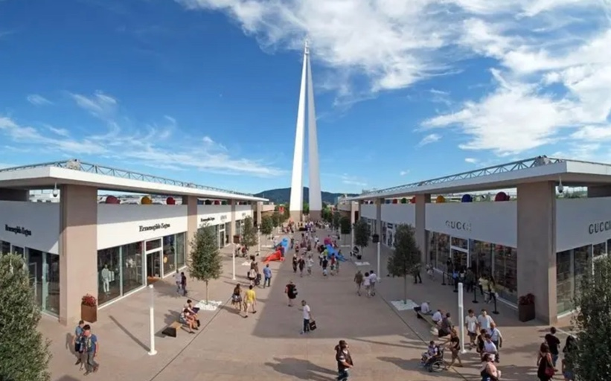
Torino Outlet Village sijaitsee noin 20 minuutin ajomatkan päästä keskustasta. Outlet -kylässä on tarjolla lukuisten muoti brändien tuotteita edullisempaan hintaan kuin keskustan liikkeistä. Outletin kotisivuilta voi tarkistaa aukioloajat sekä Shuttlebussin aikataulut.
Entisessä Fiat -tehtaassa Lingottossa sijaitsee nykyään ostoskeskus 8 Gallery (Via Nizza 230)
Ruokaostoksille voi mennä toreille tai Eatalyyn. Kaupungissa on myös kansainvälisiä ruokatavaraketjuja kuten esim. Lidl ja Carrefour. Jos glitterit pääsevät loppumaan viisuhumussa, kaupungissa on useita Flying Tiger -liikkeitä, joista apu kimallepulaan ratkeaa.

Turvallisuus
Suomen Italian suurlähetystön sivuilta voi käydä tarkistamassa ajankohtaisia asioita mm. koronatilanteesta ja niihin liittyvistä rajoituksista. Lisäksi siellä on myös ilmoitettu sekä Rooman että Milanon toimipisteisteiden yhteystiedot.
Muistathan aina matkustaessasi, että sinulla on voimassa oleva matkavakuutus ja että, olet tehnyt matkustusilmoituksen. Sairaustapauksissa hoito ja/tai sairauskuljetukset saattavat tulla todella kalliiksi, joten matkavakuutus pelastaa ylimääräisiltä kustannuksilta. Hätätapauksessa tai kriisitilanteessa ulkoministeriö voi ottaa yhteyttä matkustusilmoituksen tehneisiin.
Torino on pääsääntöisesti turvallinen kaupunki. Kuitenkin taskuvarkaisiin ja muuhun tavanomaiseen rikollisuuteen kannattaa varautua erityisesti turistien suosimissa matkakohteissa sekä kadulla ja kahviloissa. Matkailijan tulee tarkkailla lompakkoaan ja käsilaukkuaan erityisesti suurissa väkijoukoissa, metroissa, busseissa ja junissa. Mieti mitä kaikkea on tarpeellista pitää mukana, kun liikkuu väkijoukoissa (esim. kirjasto-, ajo-, kanta-asiakaskortit).
Rautatieasema Porta Nuovan itäisen puolen katsotaan olevan erittäin riskialtis taskuvarkaille.
Kun juhlit yhdessä, mene myös kotiin yhdessä. Älä jätä kaveria yksin öiseen kaupunkiin tai pidä huoli, että kaikilla on turvallinen kotiinpaluu!
Covid-19
EU- ja Schengen – maista Italiaan saapuvilta maahantulon yhteydessä vaaditaan covid19 rokotustodistus, jolloin viimeisen pistoksen jälkeen pitää olla kulunut 14 vuorokautta ja joka ei ole yli 9kk vanha, lääkärintodistus jo sairastetusta koronavirustaudista tai negatiivinen testitulos. Tämän lisäksi pitää täyttää EU Passenger Locator Form.
Rokottamattomat matkustajat joutuvat noudattamaan lisäksi 5 päivän karanteenia, jonka jälkeen on tehtävä negatiivinen koronatesti (PCR 72 h ennen ja antigeenitesti 48h ennen). ​ Huomioi lisäksi lentoyhtiöiden omat säännökset.
Italiassa säännöt ja rajoitukset saattavat muuttua nopeasti. Tarkista viimeisimmät koronarajoitusohjeet vielä muutamaa päivää ennen matkaa Torinoon.

